
Zdravé město Třebíč
KAMPAŇ
Světový den bez tabáku 31. 5. 2009

Soutěž DDM Hrádek – PLAKÁT PROTI KOUŘENÍ

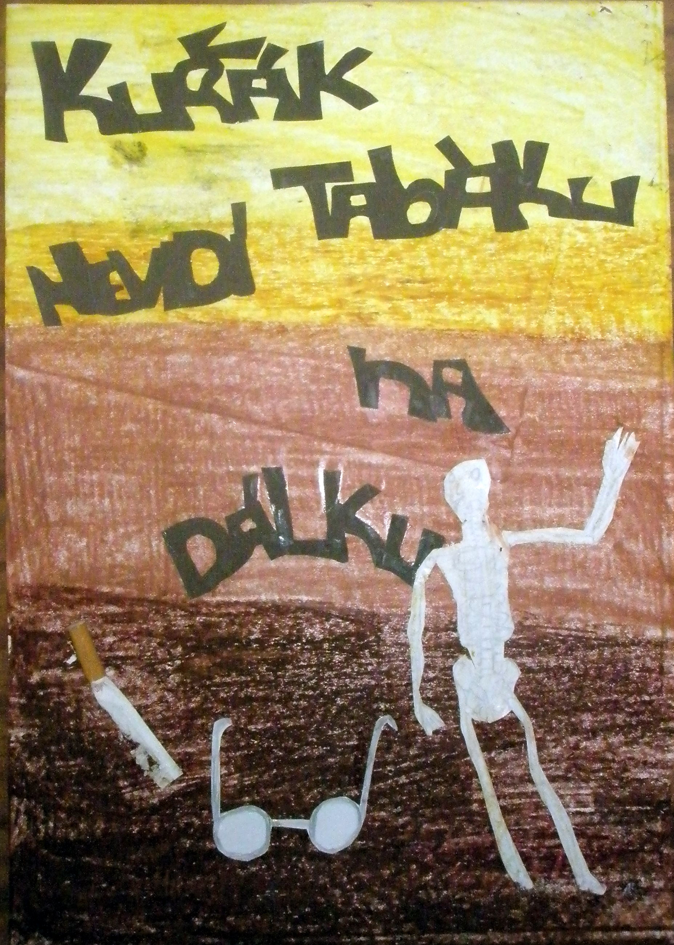
DDM Hrádek vyhlásil u příležitosti Světového dne bez tabáku již 2. ročník soutěže s názvem PLAKÁT. Úkolem bylo zpracovat PLAKÁT S PROTIKUŘÁCKOU TÉMATIKOU. Do soutěžního klání se mohli zapojit žáci 2. stupňů základních škol a příslušných ročníků víceletých gymnázií. Šlo o doprovodnou akci projektu Mladý ochránce zákona podporovaného Grantovým systémem Zdravého města Třebíč. Celkem se podařilo shromáždit 63 prací.

OCENĚNÉ PLAKÁTY

Cena starosty města ing. Ivo Uhra
patří dívkám ze ZŠ Týnská v Třebíči:
Anetě Machátové a Ivaně Fialové ----------------------------

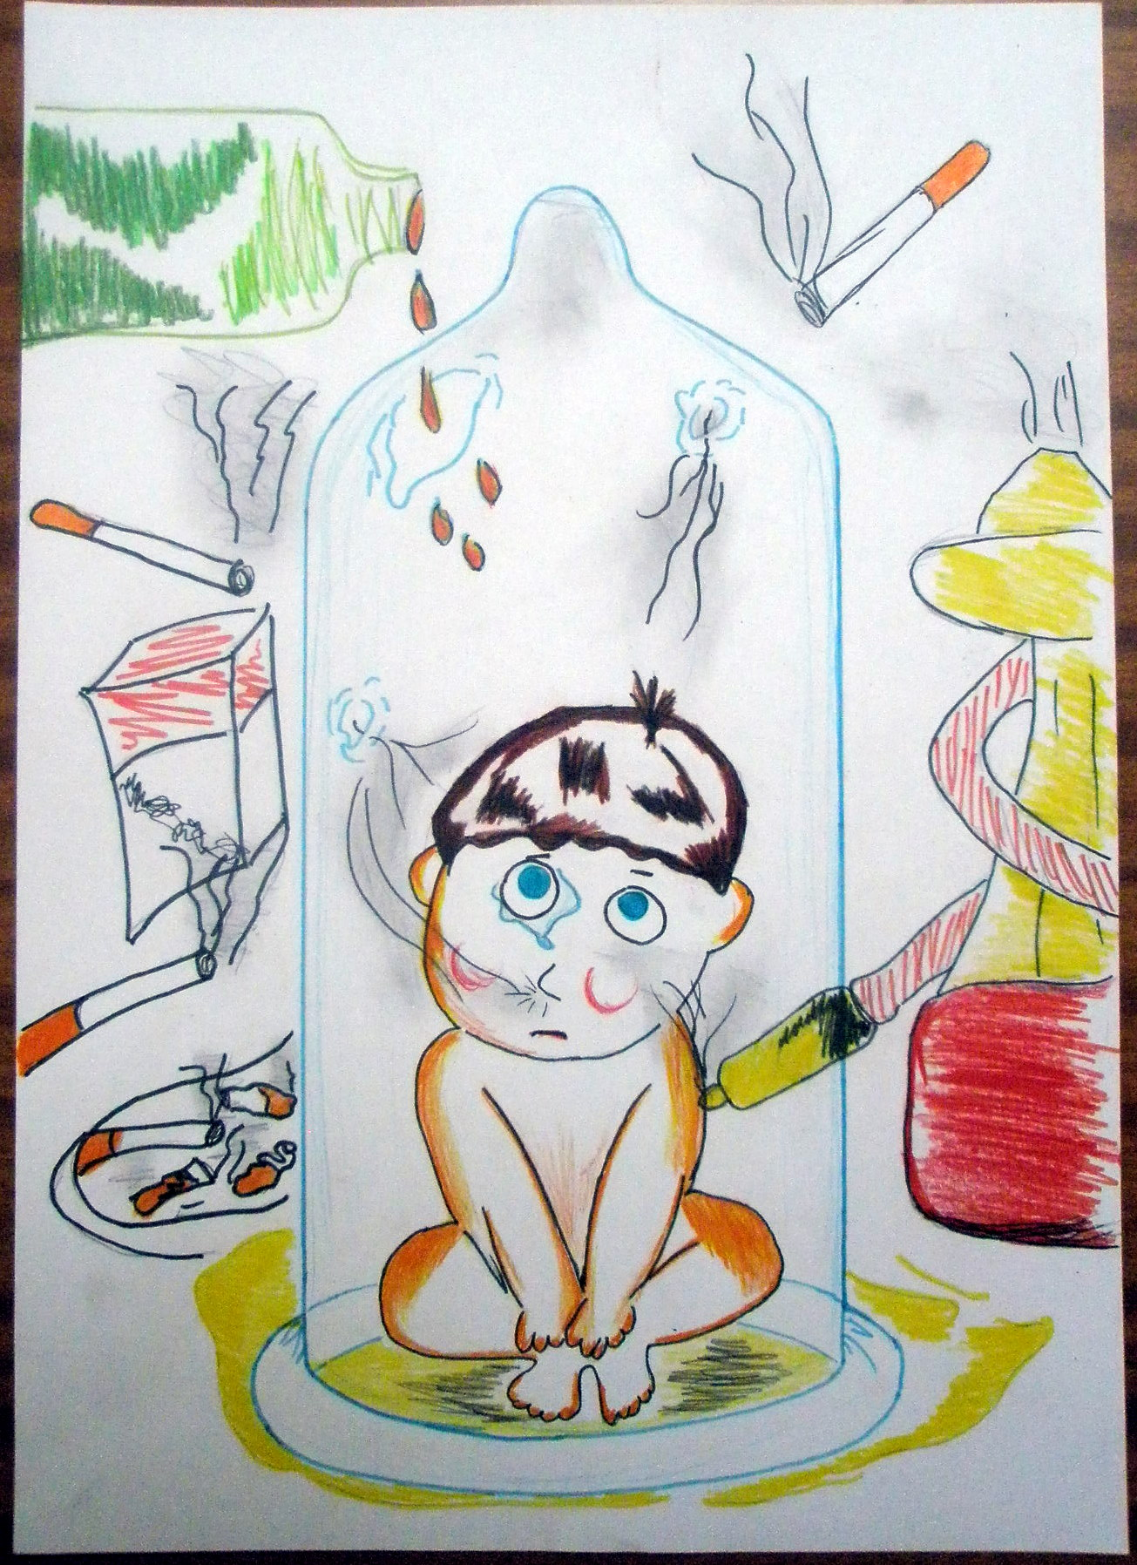

Cena ředitele DDM Hrádek Miloše Fialy putuje na ZŠ Horka Domky - Václavské nám.:
-----------------------------------Koudelové a Křoustkové

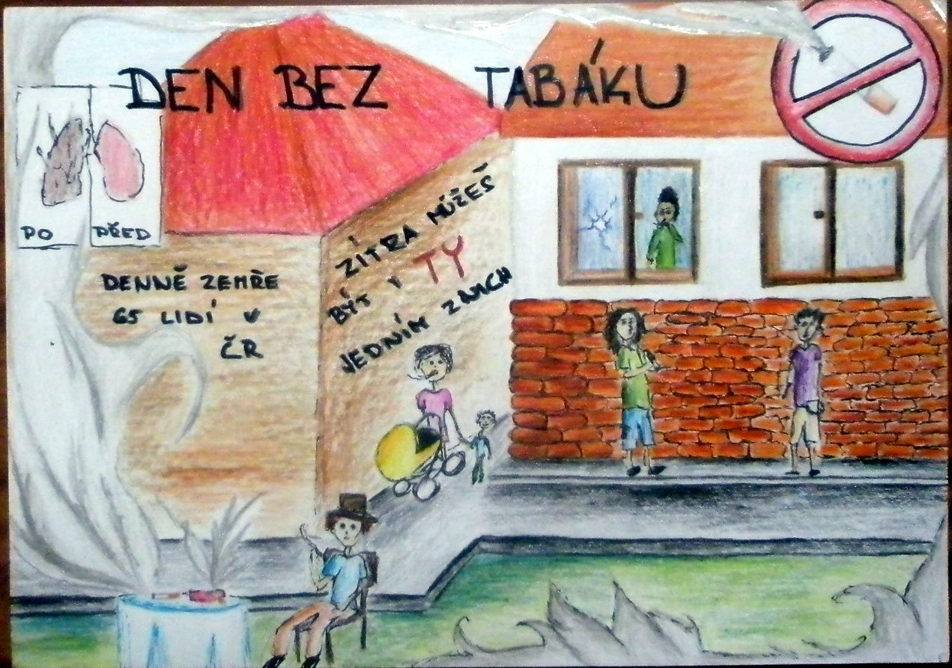

Cena koordinátorky Zdravého města patří opět žákyni ZŠ Horka Domky:
Petře Vrtalové ze 7. C---------------------------

